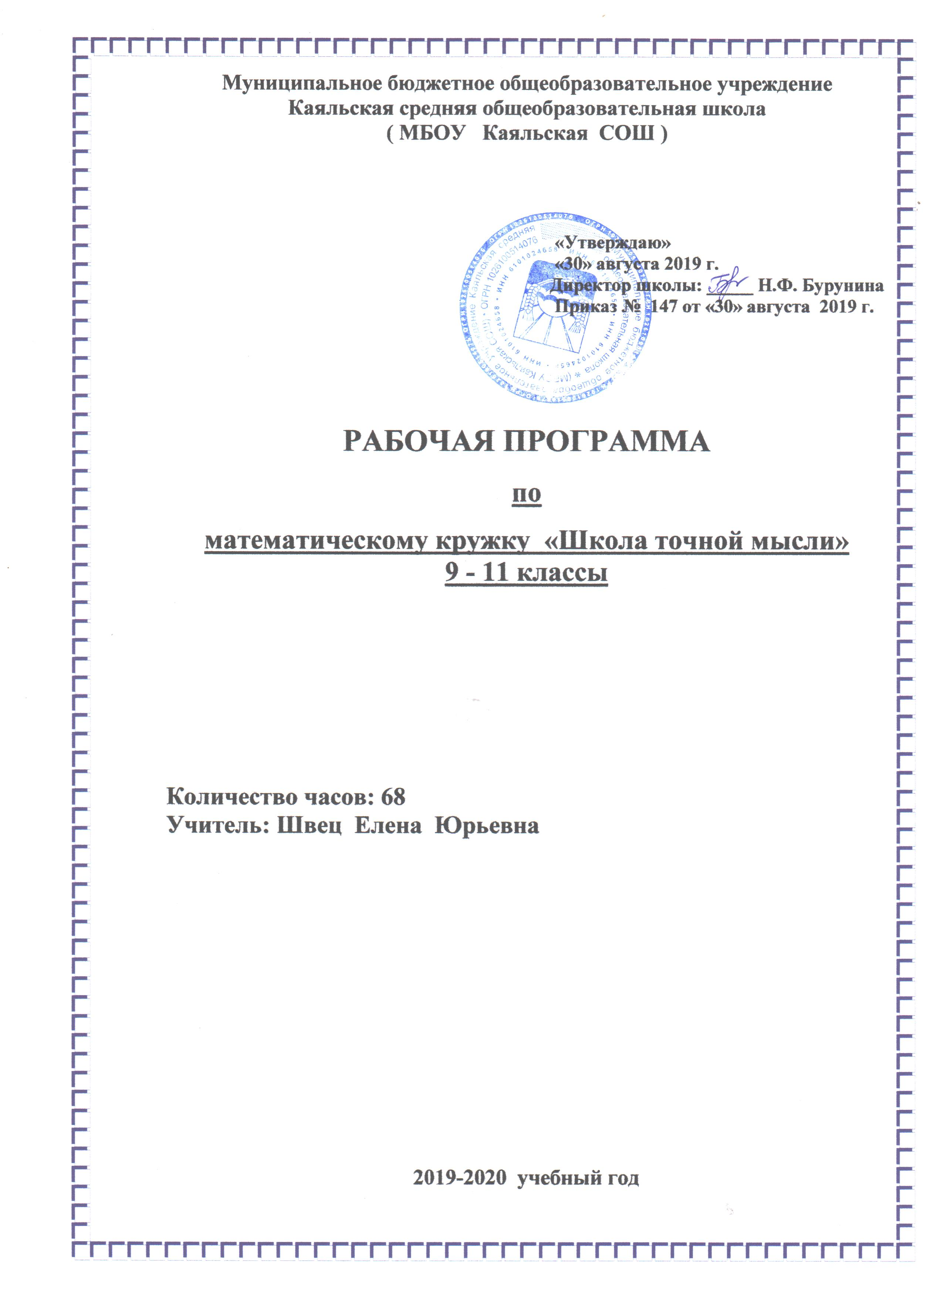

1.Пояснительная записка

Программа математического кружка « Школа точной мысли» предназначена для повышения эффективности подготовки учащихся 9 - 11 классов к итоговой аттестации по математике за курс основной и полной средней школы, их подготовку к дальнейшему математическому образованию, и предусматривает углубление и расширение тем, составлена с учётом мотивации, устойчивого интереса учащихся к математике.
Программа кружка разработана в соответствии с требованиями Федерального государственного образовательного стандарта основного общего образования в рамках общеинтеллектуального направления, развития личности и на основе следующих нормативных документов:

- Закона об образовании в Российской Федерации от 29.12.2012 № 273-ФЗ.
- Устава Муниципального бюджетного образовательного учреждения Каяльской средней общеобразовательной школы.
- Образовательной программы основного общего образования муниципального бюджетного образовательного учреждения Каяльской средней общеобразовательной школы.
- Положения о рабочей программе учителя.
- Учебного плана на 2019-2020 учебный год.
- Календарного графика МБОУ Каяльской СОШ на 2019-2020 учебный год.

Настоящая программа предназначена для старшей школы и позволяет организовать систематическое изучение вопросов, вызывающих затруднения у учащихся в процессе обучения и сдаче единого государственного экзамена.
Данный курс предусматривает не только овладение различными умениями, навыками, приемами для решения задач, но и создает условия для формирования мировоззрения ученика, логической и эвристической составляющих мышления. Кружок по математике представляет углубленное изучение теоретического материала укрупненными блоками. Курс рассчитан на учеников общеобразовательного класса, желающих основательно подготовиться не только к ОГЭ и ЕГЭ, но и подготовиться к поступлению в ВУЗы. Для реализации целей и задач данной программы предполагается использовать следующие формы занятий: лекции, практикумы по решению задач, семинары, приемы парной, групповой деятельности для осуществления элементов самооценки, взаимооценки, умение работать с математической литературой и выделять главное. Доминантной же формой учения должна стать исследовательская деятельность ученика, которая может быть реализована как на занятиях в классе, так и в ходе самостоятельной работы учащихся. Все занятия должны носить проблемный характер и включать в себя самостоятельную работу. Успешность усвоения курса определяется преобладанием самостоятельной творческой работы ученика. Такая организация занятий способствует реализации развивающих целей курса.
Цель курса:
Создание условий для формирования и развития у учащихся:
-интеллектуальных и практических умений в решении задач различных типов
-систематизации математических знаний для успешной сдачи единого государственного экзамена
Задачи:
- Формирование у учащихся целостного представления о теме, ее значения в разделе математики, связи с другими темами.
- Формирование поисково-исследовательского метода.
- Формирование аналитического мышления, развитие памяти, кругозора, умение преодолевать трудности при решении более сложных задач.
- Осуществление работы с дополнительной литературой.
- Акцентировать внимание учащихся на единых требованиях к правилам оформления различных видов заданий, включаемых в итоговую аттестацию за курс полной общеобразовательной средней школы;
- Расширить математические представления учащихся по определённым темам.

      - Планируемые результаты:
Изучение данного курса дает учащимся возможность:
- повторить и систематизировать ранее изученный материал школьного курса математики;
- освоить основные приемы решения задач;
- овладеть навыками построения и анализа предполагаемого решения поставленной задачи;
- овладеть и пользоваться на практике техникой сдачи теста;
- познакомиться и использовать на практике нестандартные методы решения задач;
- повысить уровень своей математической культуры, творческого развития, познавательной активности;
- познакомиться с возможностями использования электронных средств обучения, в том числе Интернет-ресурсов, в ходе подготовки к итоговой аттестации в форме ЕГЭ.
Умения и навыки учащихся, формируемые курсом:
- навык самостоятельной работы с таблицами и справочной литературой;
- составление алгоритмов решения типичных задач;
- умения решения тригонометрических, показательных и логарифмических уравнений и неравенств, уравнений с модулями и параметрами
- исследования элементарных функций, решения задач различных типов.
Особенности курса:
- Краткость изучения материала.
- Практическая значимость для учащихся.
- Нетрадиционные формы изучения материала.

      - Содержание изучаемого курса
Тема 1. Числа и вычисления (8 часов)
Основная цель: повторение начальных сведений о процентах и пропорциях (данная тема используется при решении текстовых задач на движение, работу и смеси). В тестах ЕГЭ включены задачи по этим темам.
Тема 2. Уравнения (12 часов)
Основная цель: изучение общих приёмов решений уравнений с одной переменной и использование равносильности уравнений, иррациональных уравнений. Использование нескольких приемов при решении различных уравнений. Уравнения высших степеней, где будут рассмотрены методы решения уравнений: замена переменной, схема Горнера, Теорема Безу, возвратные уравнения. Также в данной теме будут рассмотрены уравнения, содержащие переменную под знаком модуля, уравнения с параметрами. Обобщение всех методов решения различных уравнений. Решение комбинированных уравнений. Решая такие уравнения, учащиеся развивают умение анализировать полученную ситуацию, развивать навыки исследовательской работы.
Тема 3. Система уравнений ( 8 часов)
Основная цель: провести обзор систем уравнений и методов их решения. При решении систем уравнений могут быть использованы графики. Рассматриваются задачи на составление системы, содержащие одинакового вида уравнения и разного, например, показательно-логарифмические.
Тема 4. Неравенства (10 часов)
Основная цель: рассмотреть рациональные неравенства, методы их решения. Неравенства, содержащие переменную под знаком модуля. Иррациональные неравенства и методы их решения. Использование графиков при решении неравенств. Изучая тему в курсе данной программы, происходит выработка умений и навыков успешно применять общие методы решений(метод замены переменной, метод разложения на множители, графический метод) к решению тригонометрических, показательных, логарифмических и иррациональных неравенств. Происходит углубление изученного материала за счёт решения неравенств, содержащих знак модуля, параметры.

Тема 5.Выражения и преобразования( 10 часов)
Задания на преобразование выражений всегда включаются в работу, предлагаемую на выпускном экзамене. В старшей школе изучают преобразования тригонометрических, степенных и логарифмических выражений. Этот материал достаточно трудоёмкий, так как содержит много
формул и правил преобразования . Выбор рационального пути во многом зависит от владения всем объёмом информации о способах преобразования выражений. Изучая тему в курсе данной программы, происходит актуализация базовых знаний и умений по данной теме, расширяются понятия за счёт введения новых формул. Предусматривается возможность творчества учащихся.
Тема 6. Функции (10 часов)
В курсе изучения алгебры и начал анализа тема «Функции» является одной из важных. Изучая эту тему, учащиеся должны не только уметь читать графики и переводить его свойства с графического на алгебраический и наоборот, но и уметь работать с формулой задающей функцию, обосновывая или проверяя наличие указанных свойств. Исследование функции при помощи производной. проведении лабораторно-практических работ способствуют формированию прочных знаний учащихся по данной теме.
Тема 7. Геометрические задачи (6 ч)
Основная цель: совершенствовать умение анализировать геометрические задачи, изображать геометрические фигуры и тела, выполнять чертеж по условию задачи, решать геометрические задачи, опираясь на изученные свойства планиметрических и стереометрических фигур и отношений между ними, применяя алгебраический и тригонометрический аппарат.
Тематическое планирование

№ | Разделы программы | Количество часов
1 | Числа и вычисления | 8
2 | Уравнения | 12
3 | Система уравнений | 8
4 | Неравенства | 10
5 | Выражения и преобразования | 10
6 | Функции | 10
7 | Геометрические задачи | 10
 | Всего часов: | 68

- Календарно - тематическое планирование

№ | Наименование разделов и тем | Количество часов | Дата проведения
№ | Наименование разделов и тем | Количество часов | Планир. | Фактич.
I | Числа и вычисления | 8
1.1 | Проценты. Основные задачи на сложные и простые проценты | 3
1.2 | Пропорции. Основные свойства прямо и обратно пропорциональные величины | 2
1.3 | Решение текстовых задач на движение, работу, десятичную форму записи числа, концентрацию смеси и сплава | 3
2 | Уравнения | 12
2.1 | Общие сведения об уравнениях. Целые рациональные алгебраические уравнения с одним неизвестным первой и второй степени. | 1
2.2 | Уравнения высших степеней. | 2
2.3 | Использование нескольких приемов при решении уравнений. | 3
2.4 | Иррациональные уравнения. | 1
2.5 | Уравнения, содержащие переменную под знаком модуля. | 1
2.6 | Тригонометрические уравнения. | 1
2.7 | Логарифмические уравнения. | 1
2.8 | Показательные уравнения. | 1
2.9 | Уравнения с параметрами. | 1
3 | Система уравнений | 8
3.1 | Системы линейных уравнений с двумя и тремя переменными. Обзор методов их решения. | 5
3.2 | Использование графиков при решении систем. | 3
4 | Неравенства | 10
4.1 | Неравенства с одной переменной. Методы решения. | 1
4.2 | Неравенства, содержащие переменную под знаком модуля. | 1
4.3 | Иррациональные неравенства. | 2
4.4 | Неравенства, содержащие параметр. | 2
4.5 | Тригонометрические неравенства. | 1
4.6 | Показательные и логарифмические неравенства. | 2
4.7 | Системы неравенств. | 1
5 | Выражения и преобразования | 10
5.1 | Преобразование степенных, иррациональных выражений. | 5
5.2 | Преобразование тригонометрических выражений. | 3
5.3 | Преобразование логарифмических выражений. | 2
6 | Функции | 10
6.1 | Область определения функции. Множество значений функции. | 2
6.2 | Графики функций и их использование. | 1
6.3 | Чётность, нечётность, периодичность функций. | 1
6.4 | Построение графиков функции, содержащих модуль. | 2
6.5 | Экстремумы функции (теорема Ферма). | 1
6.6 | Исследование графиков на выпуклость. точки перегиба. | 2
6.7 | Касательная к кривой. | 1
7 | Геометрические задачи | 10
7.1 | Построение чертежа. | 1
7.2-7.3 | Выявление характерных особенностей заданной задачи. | 2
7.4-7.5 | Опорные задачи. | 2
7.6-8.0 | Геометрические методы решения задач. | 5
Итого часов |  | 68

«Рассмотрено»  на заседании МО  учителей естественно-математического цикла  «30 » августа 2019 г.  Руководитель:________Н.И.Андреева  Протокол № 1 от  « 30 » августа 2019 г. | «Согласовано»  Зам. директора по УВР  _________ Ведута Я.А.

